趣商圈公众号需求

1. 业务背景：
   1. 需查看券码情况，核销数据

# 需求内容：

制券

趣伴卡控台-商圈管理-优惠券管理

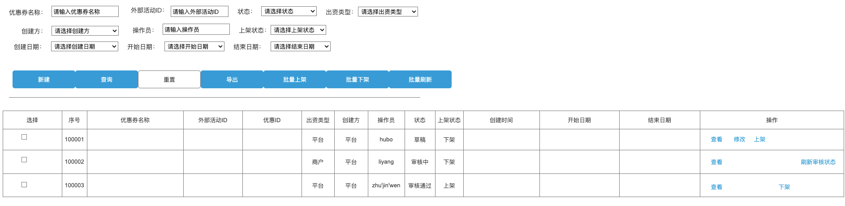

1. 查询条件：
   1. 优惠券名称：输入进行模糊搜索
   2. 外部活动ID：输入进行精确搜索
   3. 状态：下拉选择，枚举值：草稿、审核中、审核通过、已驳回
   4. 出资类型：下拉选择，枚举值：平台、商户
   5. 创建方：下拉选择，枚举值：平台、商户
   6. 操作员：输入进行精确搜索
   7. 上架状态：下拉选择，枚举值，上架、下架
   8. 创建日期：日期控件，选择起止
   9. 开始日期：日期控件，选择起止
   10. 结束日期：日期控件，选择起止
2. 查询结果、导出：

|  |  |
| --- | --- |
| 选择 | 可勾选，标题行可复选当前页，勾选中的条目可进行批量操作如：批量上架、批量下架、批量刷新 |
| 序号 | 条目在数据库中的ID |
| 优惠券名称 | 优惠券名称，非微信端的券名称 |
| 外部活动ID | 营销平台返回的活动ID |
| 优惠ID | 营销平台返回的优惠ID |
| 出资类型 | 枚举值：平台、商户 |
| 创建方 | 枚举值：平台、商户 |
| 操作员 | 最近一次操作记录的后台操作用户名 |
| 状态 | 枚举值：草稿、审核中、审核通过、已驳回 |
| 上架状态 | 枚举值，上架、下架 |
| 创建时间 | 条目创建的时间，精确到秒 |
| 开始日期 | 优惠券开始的日期 |
| 结束日期 | 优惠券结束的日期 |
| 操作 | 根据状态、上下架状态展示不同按钮，草稿、已驳回的展示修改；上架的展示下架；下架的展示上架；审核中的展示刷新审核状态 |

导出文件名优惠券管理-YYYYMMDD.xlsx

1. 新建：

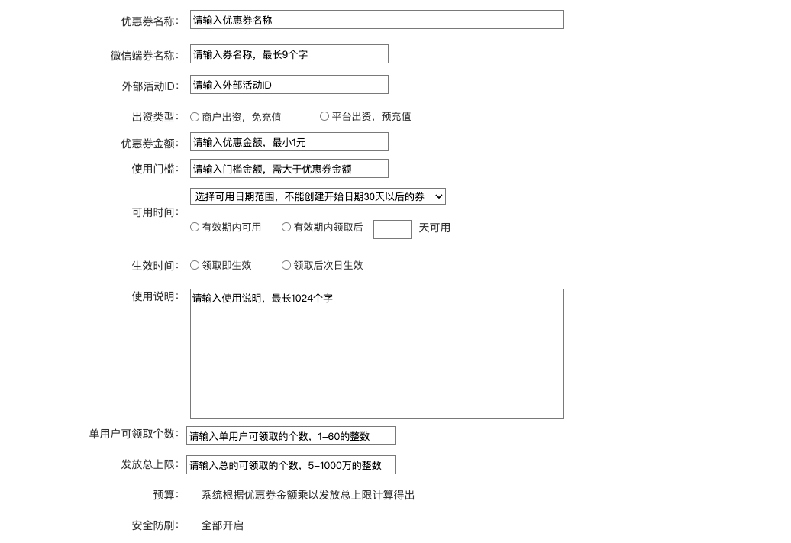

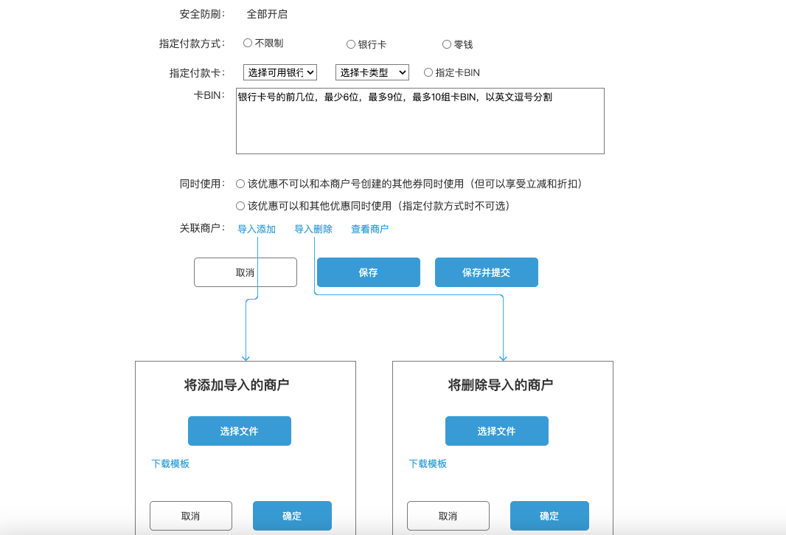

* 1. 优惠券名称用于内部管理，不与外部系统交互
  2. 微信端券名称，上送营销平台的券名称
  3. 外部活动ID，即activity id
  4. 出资类型，定义营销费用的承担方，平台承担，则扣头寸金额清算给商户；商户承担，则交易时商户少收优惠券金额部分
  5. 优惠券金额，交易时优惠的金额，最小1元
  6. 使用门槛，定义交易金额最小达到多少可以使用代金券，需大于优惠券金额